**Анализ краевой диагностической работы (КДР4 ЧГ)**

В 2022 году выпускники начальной школы выполняли одну краевую диагностическую работу - (КДР4 ЧГ) которая проходила 17 марта.

В краевой диагностической работе по читательской грамотности оценивалась сформированность трех групп читательских умений - от поиска в тексте конкретных сведений до обобщения, формулирования выводов и применения информации из текста в новых ситуациях. В диагностической работе приняли участие 126 (82,9%) выпускника начальной школы Тасеевского района(+2 выпускника с ОВЗ). Основные результаты по муниципальному образованию приведены в сопоставлении с данными, полученными на региональной репрезентативной выборке, где процедура проходила под наблюдением представителей ЦОКО.

|  |  |  |  |
| --- | --- | --- | --- |
| Основные результаты выполнения диагностической работы по читательской грамотности | | Среднее значение по муниципальному образованию (%) | Среднее значение по краю (%) |
| Успешность выполнения | | | |
| Вся работа (балл по 100-балльной шкале) | | 63% | 55% |
| Успешность выполнения заданий по группам умений (% от максимального балла за задания данной группы) | Общее понимание текста, ориентация в тексте | 80,95% | 69,63% |
| Глубокое и детальное понимание содержания и формы текста | 55,08% | 44,94% |
| Использование информации из текста для различных целей | 55,40% | 37,31% |
| Уровни достижений (% учащихся) | | | |
| Достигли базового уровня (включая повышенный) | | 92,06% | 73,27% |
| Достигли повышенного уровня | | 37,30% | 17,29% |

Средний процент освоения основных групп умений в разрезе школ Тасеевского района

|  |  |  |  |
| --- | --- | --- | --- |
| Название ОО | Средний процент освоения основных групп умений | | |
| 1 группа | 2 группа | 3 группа |
| Средний процент освоения основных групп умений по региону | 69,63% | 44,94% | 37,31% |
| МБОУ Тасеевская СОШ №1 |  |  |  |
| Фил МБОУ Тасеевская СОШ №1 Луговская ООШ |  |  |  |
| МБОУ Тасеевская СОШ №2 | 83,59% | 61,65% | 69,75% |
| Фил Тасеевская СОШ №2 Вахрушевския ООШ | 100% | 40% | 60% |
| МБОУ Суховская СОШ №3 | 80% | 79% | 56% |
| МБОУ Сивохинская №5 | 96,67% | 68,33% | 46,67% |
| МБОУ Веселовская СОШ №7 | 68,57% | 35,71% | 51,43% |
| МБОУ Фаначетская СОШ №9 | 75% | 40% | 70% |
| МБОУ Троицкая СОШ № 8 | 86,67% | 53,33% | 46,67% |

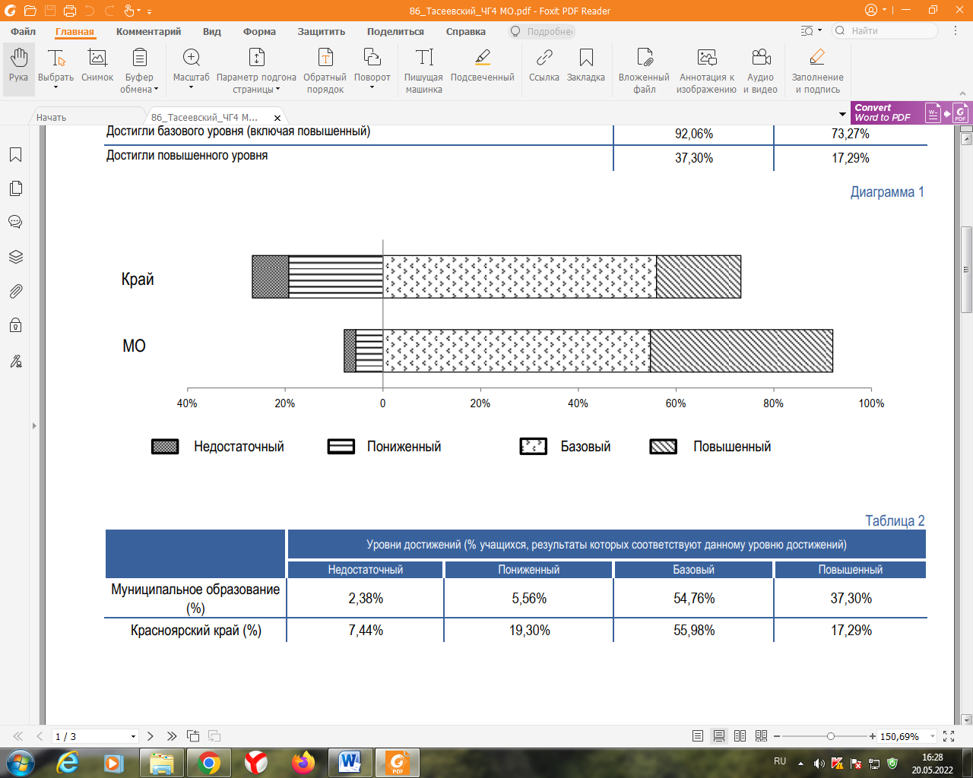

|  |  |  |  |  |  |  |
| --- | --- | --- | --- | --- | --- | --- |
|  | Уровни достижений (% учащихся, результаты которых соответствуют данному уровню достижений) | | | | | |
| Недостаточный | Пониженный | Базовый | Повышенный |
| Муниципальное образование (%) | 2,38% | 5,56% | 54,76% | 37,30% | |
| Красноярский край (%) | 7,44% | 19,30% | 55,98% | 17,29% | | |

Уровни достижений в разрезе школ Тасеевского района за последние 3 года

|  |  |  |  |  |  |  |  |  |
| --- | --- | --- | --- | --- | --- | --- | --- | --- |
| **учреждение** | **Уровни достижений (% учащихся, результаты которых соответствуют данному уровню достижений)** | | | | | | | |
| **Недостаточный** | | **Пониженный** | | **Базовый** | | **Повышенный** | |
| **2021** | **2022** | **2021** | **2022** | **2021** | **2022** | **2021** | **2022** |
| **Регион (%)** | 2,63% | 7,44% | 19,01% | 5,56% | 56,24% | 54,76% | 22,11% | 37,30% |
| МБОУ Суховская СОШ №3 | 20,00% | 0 | 20,00% | 0 | 40,00% | 10% | 20,00% | 90,00% |
| МБОУ Сивохинская №5 | 0,00% | 0 | 20,00% | 0 | 60,00% | 16,67% | 20,00% | 83,33% |
| МБОУ Троицкая СОШ № 8 | 0,00% | 0 | 0,00% | 0 | 100,00% | 66,67% | 0,00% | 33,33% |
| МБОУ Фаначетская СОШ №9 | 0,00% | 0 | 40,00% | 25,00 | 60,00% | 50,00% | 0,00% | 25,00% |
| МБОУ Тасеевская СОШ №1 | 1.85% |  | 14.83% |  | 57.77% |  | 25.55% |  |
| МБОУ Тасеевская СОШ №2 | 0,00% | 0 | 3.1% | 0 | 42% | 52,35% | 54.7% | 47,65% |
| МБОУ Веселовская СОШ №7 | 0,00% | 0 | 12,50% | 0 | 87,50% | 100% | 0,00% | 0 |
| Фил Тасеевская СОШ №2 Вахрушевския ООШ | 0 | 0 | 0 | 0 | 0 | 100% | 100% | 0 |

*В 2020 году ГДР4 ЧГ отменили в связи с пандемией

Из таблицы видно, что результаты КДР4 ЧГ ухудшились в МБОУ «Фаначетская СОШ № 9». При этом в 2021-2022 учебном году в Тасеевском районе недостаточного уровня достижений 0%. Так же видно, что увеличился процент четвероклассников достигающих повышенного уровня.

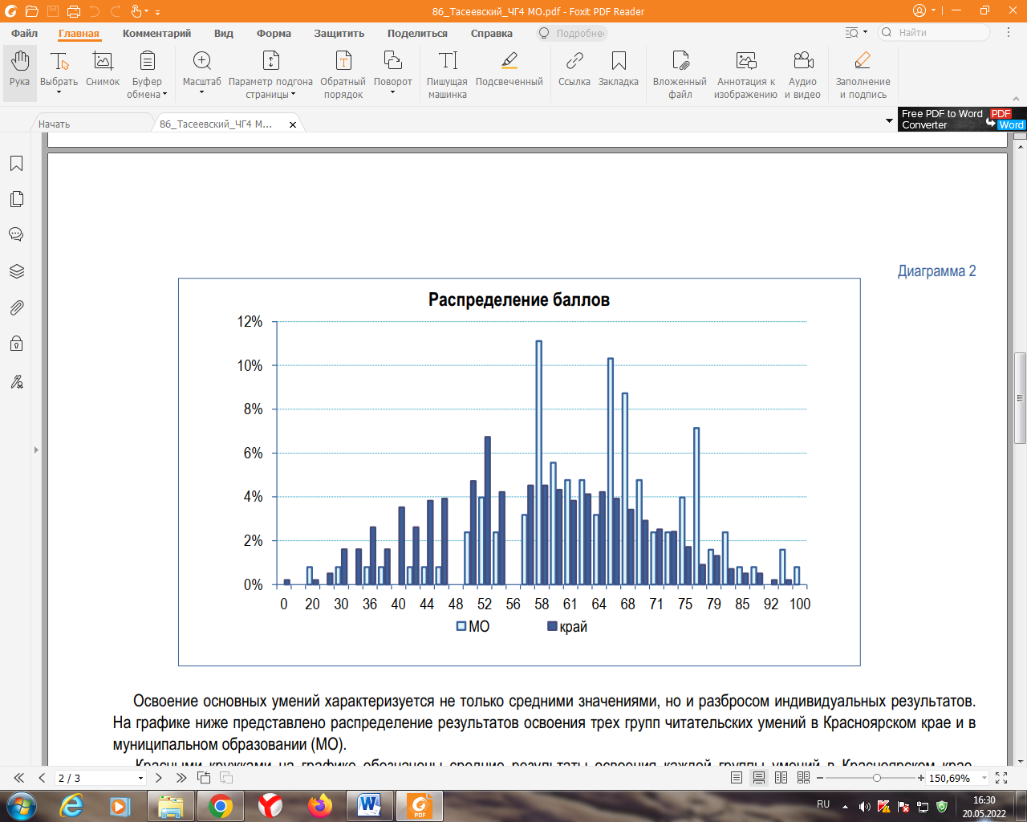

Освоение основных умений характеризуется не только средними значениями, но и разбросом индивидуальных результатов. На графике ниже представлено распределение результатов освоения трех групп читательских умений в Красноярском крае и в Тасеевском районе.

Красными кружками на графике обозначены средние результаты освоения каждой группы умений в Красноярском крае. Каждая такая точка делит краевую выборку на две равные части - показавших результаты выше и ниже средних.

Красными квадратами отмечены аналогичные средние результаты, но уже для района.

Сплошной синей линией обозначены границы интервалов, в которых находятся результаты половины четвероклассников края: 25% из них лежат в интервале от красной точки до верхней сплошной линии, 25% – от красной точки до нижней сплошной линии. Еще 25% результатов учеников находятся ниже этого интервала (ниже голубого коридора), и 25% – выше, в не закрашенном поле или в точке, соответствующей максимальному баллу.

Аналогичные интервалы для муниципальных результатов обозначены красными штрихами. Такой штрих показывает диапазон, в котором находятся результаты 50% учащихся муниципалитета.

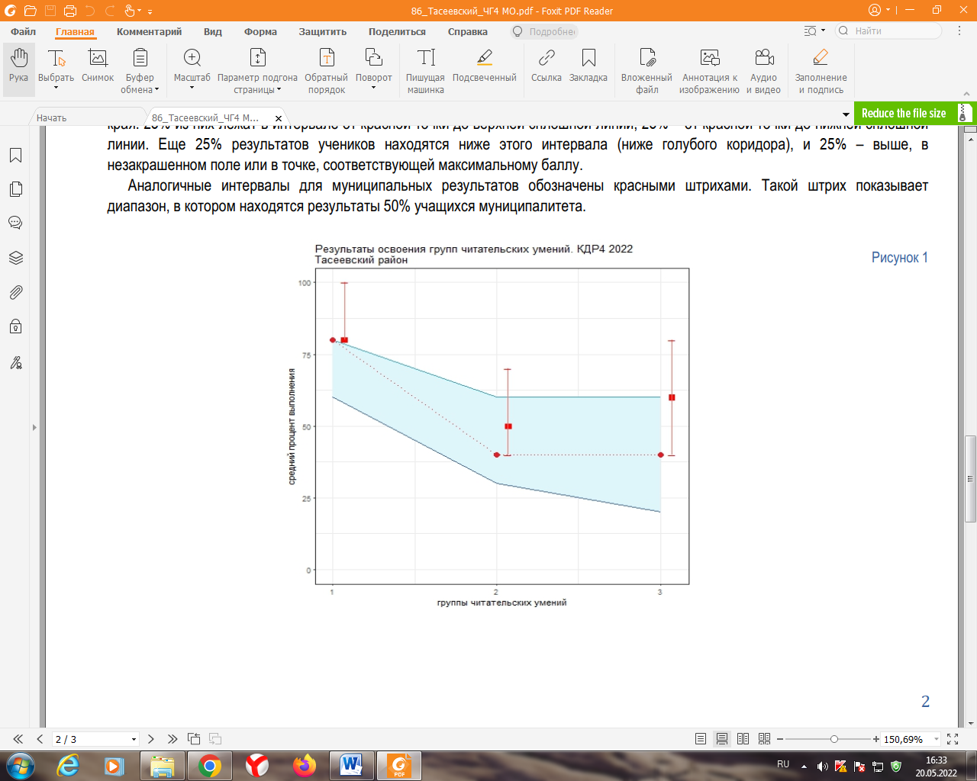

Четвероклассники Красноярского края успешнее всего осваивают 1-ю группу умений (общее понимание, ориентация в тексте). Небольшой разброс результатов говорит о том, что успешные практики работы с этой группой умений сложились в большинстве школ. По 2-й группе (глубокое и детальное понимание содержания и формы текста) и 3-й группы (использование информации из текста для различных целей) результаты существенно ниже, разброс их заметно больше. По 3-й группе он максимальный, что говорит о том, что ситуация в школах очень разнится. Применять полученные из текста знания в новых ситуациях большинству четвероклассников очень трудно.

Анализируя приведенные данные, необходимо ответить на вопросы:

1) объективно ли они отражают положение дел (соблюдены ли основные требования к проведению процедуры и проверке работ учеников);

2) проанализировать, в чем специфика ситуации в муниципальной системе образования;

3) если полученные результаты достоверны, то как обобщить и распространить опыт лучших учителей. Для этого необходимо проанализировать результаты с учетом индекса образовательных условий;

4) что можно сделать для улучшения результатов по 2-й и 3-й группам умений.

Анализ ответов учеников на задания работы позволил выделить ряд общих для края дефицитов, которые влияют на выполнение учениками заданий на разные группы умений. Они связаны с неумением:

- удерживать при ответе суть вопроса;

- извлекать из текста несколько единиц информации, отбирая ее среди похожей;

- отвечать своими словами;

- вычитывать из текста описания и объяснения новых понятий, законов;

- находить сходства и различия описанных в тексте объектов и явлений; формулировать их;

- видеть искажения информации;

- понимать причинно-следственные связи, описанные в тексте; делать выводы;

- соотносить прочитанное с другими ситуациями, в том числе известными из жизненного или учебного опыта

В следующем учебном году предлагается сосредоточить усилия на формировании именно этих умений. В диагностической работе 2023 года предполагается оценить динамику результатов по этим направлениям.

**Диагностика читательской грамотности детей с ОВЗ**

В 2022 году краевая диагностическая работа по читательской грамотности для выпускников начальной школы с ОВЗ (КДР4 ОВЗ) проводилась по специально разработанным вариантам, заметно отличающимся друг от друга. В разработке вариантов участвовали педагоги, психологи, дефектологи, обучающие детей с ОВЗ определенных нозологий.

В работе по читательской грамотности детей с ОВЗ оценивалась сформированность двух групп умений:

1. Общее понимание текста, ориентация в тексте (поиск информации, представленной в различном виде);

2. Глубокое и детальное понимание содержания и формы текста (обнаружение неявной информации, формулирование несложных выводов и обобщений, интерпретация отдельных слов и выражений).

По результатам КДР4 ОВЗ были определены только две группы учеников: достигшие базового уровня и не достигшие базового уровня. Это не означает, что никто из этих учеников не показал результат, который можно было бы отнести к повышенному уровню достижений. Этот уровень не выделялся из-за недостаточного количества в работе заданий повышенного уровня трудности. Целесообразность присвоения повышенного уровня достижений в дальнейшем будет обсуждаться. Но в любом случае шкала уровней КДР4 для детей с ОВЗ не совпадает со шкалой уровней КДР4 для остальных участников краевой процедуры. Эти уровни – разные.

Ученику присваивался базовый уровень, если он выполнил (хотя бы на 1 балл) более 65% заданий базового уровня трудности или такое же количество любых заданий работы. Поскольку в КДР4 для детей с ОВЗ этого года было 11 или 12 заданий базового уровня трудности, для присвоения ученику базового уровня необходимо было выполнить 8 любых заданий работы.

Кроме этого, для каждого ученика рассчитывались такие показатели, как:

- успешность выполнения всей работы (отношение баллов, полученных обучающимся за выполнение работы, к максимальному возможному баллу, выраженное в процентах).

- успешность выполнения заданий по группам умений (отношение баллов, полученных обучающимся, за выполнение заданий, оценивающих сформированность умений каждой группы, к максимальному баллу, который можно было получить за выполнение заданий этой группы, выраженное в процентах).

|  |  |  |  |  |  |  |  |  |
| --- | --- | --- | --- | --- | --- | --- | --- | --- |
| **Результаты краевой диагностической работы по читательской грамотности (ОВЗ) 4 класс** | | | | | | | | |
|  | |  | |  | **2021** | | **2022** | |
|  | | | | | **Среднее значение по варианту № 4 в классе (%)** | **Среднее значение по варианту № 4 в регионе (%)** | **Среднее значение по варианту №3 в классе (%)** | **Среднее значение по варианту №3 в регионе (%)** |
| **Успешность выполнения (% от максимального балла)** | **Вся работа (общий балл)** | | | | 37,50% | 62,35% | 55,00% | 59,73% |
| **Задания по группам умений** | | **Общее понимание текста, ориентация в тексте** | | 40,91% | 65,33% | 71,43% | 72,48% |
| **Глубокое и детальное понимание содержания и формы текста** | | 33,33% | 58,73% | 46,15% | 52,86% |
| **Уровень читательской грамотности (% учащихся)** | **Базовый уровень** | | | | 50,00% | 83,81% | 100,00% | 86,94% |

|  |  |  |  |  |  |
| --- | --- | --- | --- | --- | --- |
| **Уровни читательской грамотности (% учащихся, результаты которых соответствуют данному уровню)** | | | | | |
| **2021** | **Ниже базового** | **Базовый** | **2022** | **Ниже базового** | **Базовый** |
| **Вариант №4 в классе (%)** | 50,00% | 50,00% | **Вариант №3 в классе (%)** | 0,00% | 100,00% |
| **Вариант №4 в регионе (%)** | 16,19% | 83,81% | **Вариант №3 в регионе (%)** | 13,06% | 86,94% |

Из таблицы видно, что результаты КДР4 ОВЗ за два года улучшились. При этом в 2022 году 100% достигнут базовый уровень.

Переводить результаты выполнения диагностической работы по читательской грамотности в 5-балльную отметку не рекомендуется. Это не результат работы ученика по литературному чтению или окружающему миру – это метапредметный результат, который подлежит только качественной оценке.

**Анализ краевой диагностической работы (КДР6)**

В 2021-2022 учебном году краевая диагностическая работа по читательской грамотности в 6-х классах проводилась 18 ноября 2021 года, участвовали 102 учащихся (85,7%). Результаты 2021-2022 учебного года в регионе считаются недостоверными по причине болезни учащихся.

По результатам КДР6 можно говорить о том, как в основной школе формируются важнейшие метапредметные умения, связанные с понимаем текста и работой с информацией в разных предметных областях.

В работе по читательской грамотности оценивалась сформированность четырех групп умений:

*1. Общее понимание и ориентация в тексте;*

*2. Глубокое и детальное понимание содержания и формы текста;*

*3. Использование информации из текста для различных целей;*

*4. Осмысление и оценка содержания и формы текста*.

Ниже представлено описание этих групп.

*1-я группа умений* – общее понимание текста, ориентация в тексте – предполагает умение читать различные тексты (включая учебные), понимая общее содержание, находить и извлекать информацию, представленную в них в явном виде;

*2-я группа умений* – глубокое и детальное понимание содержания и формы текста – включает умения обобщать и интерпретировать информацию, представленную в разной форме; проверять и формулировать на ее основе утверждения, выводы;

*3-я группа умений* – использование информации из текста для различных целей – включает умение применять информацию, содержащуюся в тексте, для решения различных практических и учебно-познавательных задач с привлечением или без привлечения собственного опыта.

*4-я группа умений* – осмысление и оценка содержания и формы текста – включает умение оценивать содержание и форму текста или его структурных элементов с точки зрения целей авторов; оценивать полноту и достоверность информации; обнаруживать противоречия в одном или нескольких текстах; высказывать и обосновать собственную точку зрения по вопросу; обсуждаемому в тексте.

Основные результаты по муниципальному образованию приведены в сопоставлении с данными по региону, полученными на представительной выборке.

|  |  |  |  |  |
| --- | --- | --- | --- | --- |
|  |  |  |  | Таблица 1 |
| Основные результаты выполнения диагностической работы по читательской грамотности | | | Среднее значение по муниципальному образованию (%) | Среднее значение по краю (%) |
| Успешность выполнения (% от максимального балла) | | | | |
| Вся работы (балл по 100-балльной шкале) | | | 51,97 | 52,13 |
| Задания по группам умений (% максимального балла) | Общее понимание и ориентация в тексте | | 52,96% | 53,17% |
| Глубокое и детальное понимание содержания и формы текста | | 34,32% | 35,65% |
| Осмысление и оценка содержания и формы текста | | 26,26% | 27,96% |
| Задания по предметным областям (% от максимального балла) | Естествознание | | 42,33% | 40,04% |
| Математика | | 31,14% | 31,97% |
| История | | 31,09% | 36,29% |
| Русский язык | | 37,76% | 39,29% |
| Уровни достижений (% учащихся) | | | | |
| Достигли базового уровня (включая повышенный) | | | 53,07% | 42,38% |
| Достигли повышенного уровня | | | 6,17% | 7,67% |

Из таблицы мы видим, что с заданиями по группам умений на глубокое и детальное понимание и формы текста, а также на осмысление и оценку содержания и формы текста возникли трудности по муниципальному образованию. С заданиями по таким предметным областям как математика, история и русский язык учащиеся справились хуже, чем по краю. Ниже приведена таблица освоения групп умений и предметных областей в разрезе школ, красным выделены значения ниже краевых.

Средний процент освоения основных групп умений в разрезе школ Тасеевского района

|  |  |  |  |  |  |  |  |
| --- | --- | --- | --- | --- | --- | --- | --- |
| Название ОО | Средний процент освоения основных групп умений | | | Средний процент освоения по предметным областям | | | |
| 1 группа | 2 группа | 3 группа | Естествознание | Математика | История | Русский язык |
| Средний процент освоения по региону | 53,17% | 35,65% | 27,96% | 40,04% | 31,97% | 36,29% | 39,29% |
| МБОУ Тасеевская СОШ №1 | 49,31% | 35,11% | 28,02% | 41,98% | 31,50% | 30,41% | 37,69% |
| МБОУ Тасеевская СОШ №2 | 51,13% | 35,11% | 25,35% | 41,49% | 30,25% | 31,64% | 37,80% |
| Фил Тасеевская СОШ №2 Вахрушевския ООШ | 66,67% | 41,18% | 28,57% | 45% | 30% | 30% | 65% |
| МБОУ Суховская СОШ №3 | 38,89% | 16,18% | 23,21% | 25% | 27,50% | 27,50% | 15% |
| МБОУ Сивохинская №5 | 75% | 45,59% | 32,14% | 67,50% | 42,50% | 32,50% | 47,50% |
| МБОУ Веселовская СОШ №7 | 51,85% | 25,49% | 23,81% | 46,67% | 20% | 30% | 26,67% |
| МБОУ Фаначетская СОШ №9 | 50% | 47,06% | 32,14% | 42,50% | 37,5% | 42,50% | 47,50% |
| МБОУ Троицкая СОШ № 8 | 50% | 26,47% | 14,29% | 30% | 30% | 25% | 25% |

Успешность выполнения заданий по предметным областям («Математика», «Русский язык», «Естествознание», «Общественные науки»). Количественной характеристикой данного показателя является общий балл за выполнение заданий по каждой предметной области. Он равен отношению баллов, полученных учеником за выполнение заданий, оценивающих сформированность заданий по каждой предметной области, к максимальному баллу, который можно было получить за выполнение этих заданий, в процентах.

Уровни читательской грамотности (уровни достижений). Система оценки сформированности метапредметных результатов с учетом уровневого подхода, принятого ФГОС, предполагает, выделение базового уровня достижений как точки отсчета при построении всей системы оценки и организации индивидуальной работы с обучающимися. Реальные достижения учеников могут соответствовать базовому уровню, а могут быть выше или ниже.

Для описания достижений обучающихся в области читательской грамотности установлены 4 уровня: недостаточный, пониженный, базовый и повышенный. Описание количественных критериев достижения каждого из выделенных уровней приведено в таблице:

|  |  |  |
| --- | --- | --- |
| № п/п | Уровень читательской грамотности | Количественные критерии |
| 1. | Недостаточный для дальнейшего обучения | набрано менее 30 баллов по 100-балльной шкале |
| 2. | Пониженный | набрано 30–39 баллов по 100-балльной шкале |
| 3. | Базовый | набрано 40-57 баллов по 100-балльной шкале |
| 4. | Повышенный | набрано 58 и более баллов по 100-балльной шкале |

Перечисленные выше показатели представлены на листе «Результаты учащихся». На листе «Результаты класса» представлены показатели, характеризующие результаты класса в целом:

1) **успешность выполнения работы** в среднем по классу (средний балл по 100- балльной шкале, отражающий количество и трудность выполненных заданий);

2) **успешность** выполнения заданий **по группам умений** (в % от максимального балла за задания данной группы);

3) **успешность** выполнения заданий **по предметным областям** (% от максимального балла);

4) **процент учеников, достигших базового уровня** (обратите внимание: в эту группу включены и те обучающиеся, которые достигли повышенного уровня);

5) **процент учеников, достигших повышенного уровня**.

Данные по классу приводятся в сопоставлении со средними данными по региону, которые получены *на представительной региональной выборке*, где работа по читательской грамотности проводилась в присутствии независимых наблюдателей ЦОКО и проверялась Региональной экспертной комиссией.

Для классов, работы которых проверялись Региональной экспертной комиссией, добавлен лист «Результаты проверки», где отражены результаты проверки выполнения учениками каждого задания диагностической работы.

Переводить результаты выполнения диагностической работы по читательской грамотности в 5-балльную отметку не рекомендуется. Это метапредметный результат, который подлежит качественной оценке.

|  |  |  |  |  |  |  |
| --- | --- | --- | --- | --- | --- | --- |
|  | Уровни достижений (% учащихся, результаты которых соответствуют данному уровню достижений) | | | | | |
| Недостаточный | Пониженный | Базовый | Повышенный |
| Муниципальное образование (%) | 30,15% | 42,43% | 46,90% | 6,17% | |
| Красноярский край (%) | 22,67% | 34,95% | 34,71% | 7,67% | | |

Уровни достижений в разрезе школ Тасеевского района

|  |  |  |  |  |
| --- | --- | --- | --- | --- |
| **Учреждение** | **Уровни достижений (% учащихся, результаты которых соответствуют данному уровню достижений)** | | | |
| **Недостаточный** | **Пониженный** | **Базовый** | **Повышенный** |
| **2022** | **2022** | **2022** | **2022** |
| **Регион (%)** | 22,67% | 34,95% | 34,71% | 7,67% |
| МБОУ Суховская СОШ №3 | 50% | 50% | 0% | 0% |
| МБОУ Сивохинская №5 | 0% | 0% | 100% | 0% |
| МБОУ Троицкая СОШ № 8 | 50% | 50% | 0% | 0% |
| МБОУ Фаначетская СОШ №9 | 25% | 0% | 75% | 0% |
| МБОУ Тасеевская СОШ №1 | 24,86% | 34,68% | 36,41% | 6,07% |
| МБОУ Тасеевская СОШ №2 | 19,21% | 47,25% | 27,25% | 6,27% |
| МБОУ Веселовская СОШ №7 | 33,33% | 33,33% | 33,33% | 0% |
| Фил Тасеевская СОШ №2 Вахрушевския ООШ | 0% | 50% | 50% | 0% |

**Пояснения к результатам школ муниципалитета с учетом индекса образовательных условий**

Результаты деятельности образовательных организаций устойчиво зависят не только от их собственных характеристик (кадры, тип ОО и т. п.), но и от социально-демографических условий. В связи с этим при анализе деятельности школ необходимо учитывать эти обстоятельства.

Вместе с данными о выполнении заданий краевой диагностической работы по читательской грамотности для учащихся 6-го класса (КДР6) были собраны 17 показателей, позволяющих охарактеризовать различные социально-демографические условия, в которых обучаются школьники.

Как показал статистический анализ, значимое влияние на результаты КДР6в 2021 году оказали следующие факторы (см. таблицу 1):

*Таблица 1* **Факторы, оказывающие значимое влияние на результаты КДР6 по читательской грамотности 2021 г.**

|  |  |
| --- | --- |
| Фактор | Направление влияния |
| доля учащихся, у которых один из родителей имеет высшее образование | положительное |
| доля учащихся, у которых оба родителя имеют высшее образование | положительное |
| доля учащихся из многодетных семей (3 и более детей) | отрицательное |
| доля учащихся, проживающих в неполных семьях (воспитываются одним родителем) | отрицательное |
| доля учащихся из семей, где один или оба родителя являются безработными | положительное |
| доля учащихся, для которых русский не является родным языком | отрицательное |
| доля учащихся из приемных семей, в т.ч. находящихся под опекой | отрицательное |
| доля учащихся, состоящих на учете в комиссиях по делам несовершеннолетних | отрицательное |
| доля учащихся, состоящих на внутришкольном учете | отрицательное |

По итогам статистического анализа результатов КДР6 2021 г. можно говорить о том, что вероятность получения высоких результатов по читательской грамотности увеличивают такие факторы, как доля обучающихся в классе, у которых один или оба родителя имеют высшее образование. Положительное влияние также оказала доля учащихся из семей, где один или оба родителя являются безработными. Возможно, это связано с неофициальной занятостью родителей из этих семей, доходом, позволяющим кому-то из родителей не работать и заниматься детьми.

Ряд факторов оказывает отрицательное влияние - доля обучающихся, состоящих на внутришкольном учете и на учете в комиссиях по делам несовершеннолетних; доля обучающихся из многодетных, неполных, приемных семей (в т.ч. находящихся под опекой); доля тех, для кого русский язык не является родным.

Кроме того, результаты диагностической работы устойчиво связаны с типом образовательной организации. В гимназиях, в том числе мариинских, кадетских корпусах, лицеях и школах с углубленным изучением отдельных предметов вероятность получения шестиклассниками высоких результатов значимо выше, чем в образовательных организациях других типов.

Факторы, приведенные в таблице 2, не оказали статистически значимого влияния на результаты диагностической работы в 2021 году.

*Таблица 2* **Факторы, не оказывающие значимого влияния на результаты КДР6 по читательской грамотности 2021 г.**

|  |
| --- |
| Фактор |
| доля учащихся из семей, где доход на одного члена семьи ниже прожиточного минимума |
| доля учащихся из семей, где один или оба родителя являются инвалидами |
| доля учащихся из семей, находящихся в социально опасном положении1 |
| доля учащихся из семей, проживающих в благоустроенном, неблагоустроенном или частично благоустроенном жилье |
| доля учащихся, которых ежедневно подвозят в ОО на школьном автобусе |
| доля детей-инвалидов и детей, обучающихся по адаптированным программам |

Результаты диагностической работы по читательской грамотности в 6-х классах с учетом индекса образовательных условий (ИОУ) представлены не только в виде диаграмм, но и в таблице Excel, которые находятся в общем архиве.

На диаграммах 1 и 2 представлены *результаты всех школ муниципалитета на фоне всех школ края* с учетом ИОУ. Результаты каждой школы края обозначены точкой, координаты которой определяются следующими значениями: по вертикали (оси *y*) – средний процент тестового балла школы в КДР6, по горизонтали (оси *х*) – индекс образовательных условий. Чем благополучнее условия для учеников данной школы, тем больше значение ИОУ школы и тем правее расположена точка (см. примеры на диаграмме 1).

Цветовой оттенок точек меняется от зеленого к красному, в зависимости от того, в каком направлении (вверх или вниз) результаты школы удалены от линии ожидаемых результатов, которая обозначена на диаграмме голубым цветом. Насыщенность оттенков точек меняется в зависимости от величины их отклонения от голубой линии. Чем ярче окрашена точка (чем дальше она расположена от голубой линии), тем дальше результаты школы от ожидаемых в данных условиях.

Результаты КДР6 муниципалитета с учетом ИОУ обозначены на диаграмме ярко синими точками.

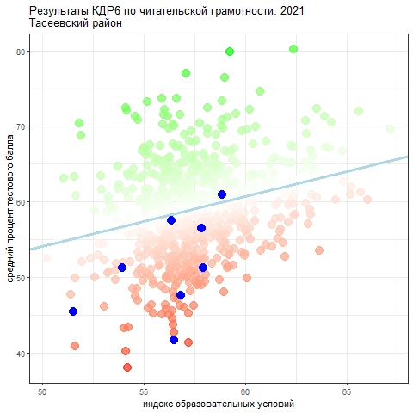

Результаты диагностики позволяют сформулировать рекомендации [для совершенствования читательской грамотности](http://vip.1obraz.ru/?utm_source=menobr.ru&utm_medium=refer&utm_campaign=refer_www.menobr.ru_contentblock_articles_eso_09112016#/document/16/3280/):

включать задания, для выполнения которых требуется не столько умение вычленять информацию, представленную в явном виде, сколько способность ее интерпретировать, преобразовывать, оценивать;

организовывать деятельность учащихся по работе с текстом на основе заданий, требующих умения аргументированно, связно, логично, последовательно отвечать на вопрос, используя информацию исходного текста;

уделять особое внимание обогащению словарного запаса учащихся, формированию умений определять лексическое значение незнакомого слова (особенно термина) не только по справочной литературе, но и на основе контекста;

использовать задания, построенные на сопоставлении информации из нескольких источников;

формировать критический взгляд на достоверность информации;

использовать тексты различных видов, в т. ч. схемы, таблицы, графики, учить работать с дополнительной информацией (сноски, приложения и т. д.);

усиливать внимание к работе с текстом на предметах естественнонаучного цикла.

**Анализ результатов диагностической работы**

**по математической грамотности для 7 класса в 2021-2022 учебном году**

В качестве основных показателей, по которым представляются результаты общеобразовательных организаций, федеральными разработчиками модели оценки качества общего образования были установлены следующие:

**1.** **Успешность выполнения всей работы.**

**2. Освоение компетентностных областей.**

**3. Уровни математической грамотности.**

Диагностическую работу выполняли 81 (60,9%) учащихся 7-х классов района

Основные результаты по муниципальному образованию приведены в сопоставлении со средними данными по всей параллели 7-х классов Красноярского края. В 2021-2022 учебном году результаты КДР 7 не могут считаться объективными.

|  |  |  |  |
| --- | --- | --- | --- |
|  |  |  | Таблица 1 |
|  | Уровни достижений (% учащихся, результаты которых соответствуют данному уровню достижений) | | |
| Ниже базового | Базовый | Повышенный |
| Красноярский край (%) | 52,28% | 40,88% | 6,84% |
| МО (%) | 55,9% | 24,9% | 19,2% |

Уровни математической грамотности, продемонстрированные при выполнении КДР7, характеризуют способность ученика использовать математические понятия, процедуры, факты и инструменты, чтобы описывать, объяснять и предсказывать явления, высказывать хорошо обоснованные суждения и принимать решения в разноообразных жизненных ситуациях.

Базовый уровень (пороговый), который означает, что ученик начинает демонстрировать математическую грамотность – применение математических знаний и умений в простейших неучебных ситуациях достигли 28 человек (24,9%учащихся). Эти показатели на 15,98% ниже показателей по региону.

*Повышенный уровень* означающий, что ученик обладает математической грамотностью проявляет способность использовать имеющиеся математические знания и умения для получения новой информации и принятия решений, достигли 12 человек (19,2% учащихся). Это на 12,36% выше показателей по региону.

Уровень *ниже базового* означает, что ученик не продемонстрировал математическую грамотность. Таких учащихся большинство – 41 человека (55,9% учащихся), что на 3,62% выше показателей по региону.

|  |  |  |  |  |
| --- | --- | --- | --- | --- |
|  | | | | |
|  |  |  |  | Таблица 2 |
| Основные результаты выполнения краевой диагностической работы по математической грамотности | | | Среднее значение по МО (%) | Среднее значение по краю (%) |
| Средний первичный балл | | | 6,96 | 5,93 |
| Средний процент первичного балла от максимально возможного | | | 27,8% | 23,72% |
| Средний процент освоения компетентностных областей | *Формулировать* ситуацию математически | | 28,6% | 27,89% |
| *Применять* математические понятия, факты, процедуры | | 37,09% | 28,38% |
| *Интерпретировать/оценивать* математические результаты | | 31,81% | 32,95% |
| *Рассуждать* | | 20,4% | 12,16% |

1. Формулировать ситуацию математически

2. Применять математические понятия, факты, процедуры

3. Интерпретировать/оценивать математические результаты

4. Рассуждать

Как показывает график, труднее всего семиклассникам формулировать реальные ситуации математически. Разброс индивидуальных результатов в этой области также минимальный, то говорит о том, что эта трудность - общая практически для всех групп учеников и школ. По трем оставшимся компетентностным областям средние значения сопоставимы, разброс результатов больше. Чуть лучше ученикам удается применять математические понятия, факты и процедуры.

- в случае затруднений при решении уравнений и текстовых задач рекомендуется возвращаться к работе с моделями отношений величин (к чертежам или схемам), по возможности обсуждать с учениками достоинства и недостатки каждого из способов (решение алгебраически и при помощи чертежа).

2. В формировании учебных умений, необходимых для освоения математики:

- необходимо предоставление ученикам обратной связи – корректное предъявление результатов ККР7 и содержания критериев оценивания, формирование представления о том, какие ключевые умения необходимо освоить на базовом и повышенном уровнях;

- приучать обучающихся делать оценку и прикидку правильности полученного ответа (например, замечать ошибку, если в ответе часть получается значительно больше целого), выполнять самопроверку решения задачи. Работа над ошибками, организация самоконтроля, самооценки каждого действия, из которых складывается решение задачи, помогает изучать математику более осознанно, а значит, создает условия для более качественного освоения учебного материала;

- рекомендуется использование заданий ККР7 текущего учебного года для совместного с учащимися анализа с точки зрения необходимых для их выполнения умений; для составления заданий, при решении которых необходимы те же умения.

3. В работе учительских коллективов школ:

- необходима организация взаимодействия учителей основной школы с учителями начальной школы по вопросам формирования умения моделировать, вычислительных навыков и изучения геометрического материала;

- важной частью методической работы может стать создание каждым учителем математики основной школы персональной «методической копилки», содержащей подходящие учебные материалы, наиболее удачные, работающие методические приемы, которые:

- учитывают специфику освоения предметных действий учениками, усвоившими математику начальной школы на разных уровнях (базовом и повышенном);

- направлены на формирование у разных учащихся мотивации к изучению математики;

- направлены на создание педагогических условий, обеспечивающих каждому ученику возможность освоения на повышенном (деятельностном) уровне хотя бы отдельных математических понятий и способов действия;

- необходима административная поддержка методической работы учителей, включая организацию экспертизы «методических копилок» на рабочих семинарах с участием успешных учителей и приглашенных специалистов,

совместное проектирование стратегии работы с учениками и классами, вплоть до разработки отдельных уроков.

Для улучшения ситуации предлагается сосредоточить усилия на решении следующих задач:

1. В вопросе формирования математических понятий и умений, которые необходимы для успешного продолжения образования в основной школе:

- обучая алгоритмам вычисления, удерживать фокус внимания на рациональности вычислений;

- показывать ученикам значимость освоения вычислительных умений для продолжения образования, несмотря на то, что их бытовая значимость снижается с развитием информационных технологий;

- систематически посвящать несколько минут урока устному счету;

- предлагать вычислительные примеры, которые можно решить разными способами, обсуждать с учениками разные способы решения одного задания и их уместность, эффективность;

- работая с тождественными преобразованиями, необходимо использовать арифметический, алгебраический и, обязательно, геометрический материал (например, обосновывать равновеликость при помощи равносоставленности);

- систематически переформулировать задачи из учебников по математике (5, 6 класс) и алгебре (7 класс), а также версии самих учеников «на языке утверждений», требующем проверки или обоснования истинности/ложности математического утверждения;

**Анализ краевой диагностической работы (КДР8)**

В 2021-2022 учебном году в феврале проходила краевая диагностическая работа по естественнонаучной грамотности в 8 классе, в ней приняли 91 (80,5 %) учащихся основной школы Тасеевского района.

Не участвовали учащиеся 8-х классов МБОУ «Фаначетской СОШ №9», МБОУ «Веселовской СОШ №7», филиала МБОУ «Тасеевкой СОШ №2» «Вахрушевская ООШ» по причине нахождения учеников на дистанционном обучении или болезни. В МБОУ «Троицкой СОШ №8» в 8-ом классе обучаются только дети с ОВЗ. По этой причине результаты КДР8 могут быть искажены.

КДР8 по естественнонаучной грамотности являлась обязательной процедурой для обучающихся по программам основного общего образования.

КДР8 проводилась в форме письменного тестирования с использованием контрольных измерительных материалов, представляющих собой комплексы заданий стандартизированной формы на материале нескольких учебных предметов естественнонаучного цикла (химии, физики, биологии и географии).

В работе по естественнонаучной грамотности проверялось освоение учащимися трех групп умений:

*1-я группа умений* – описание и объяснение естественнонаучных явлений на основе имеющихся научных знаний.

*2-я группа умений* – распознавание научных вопросов и применение методов естественнонаучного исследования.

*3-я группа умений* – интерпретация данных и использование научных доказательств для получения выводов.

*Таблица 1.*

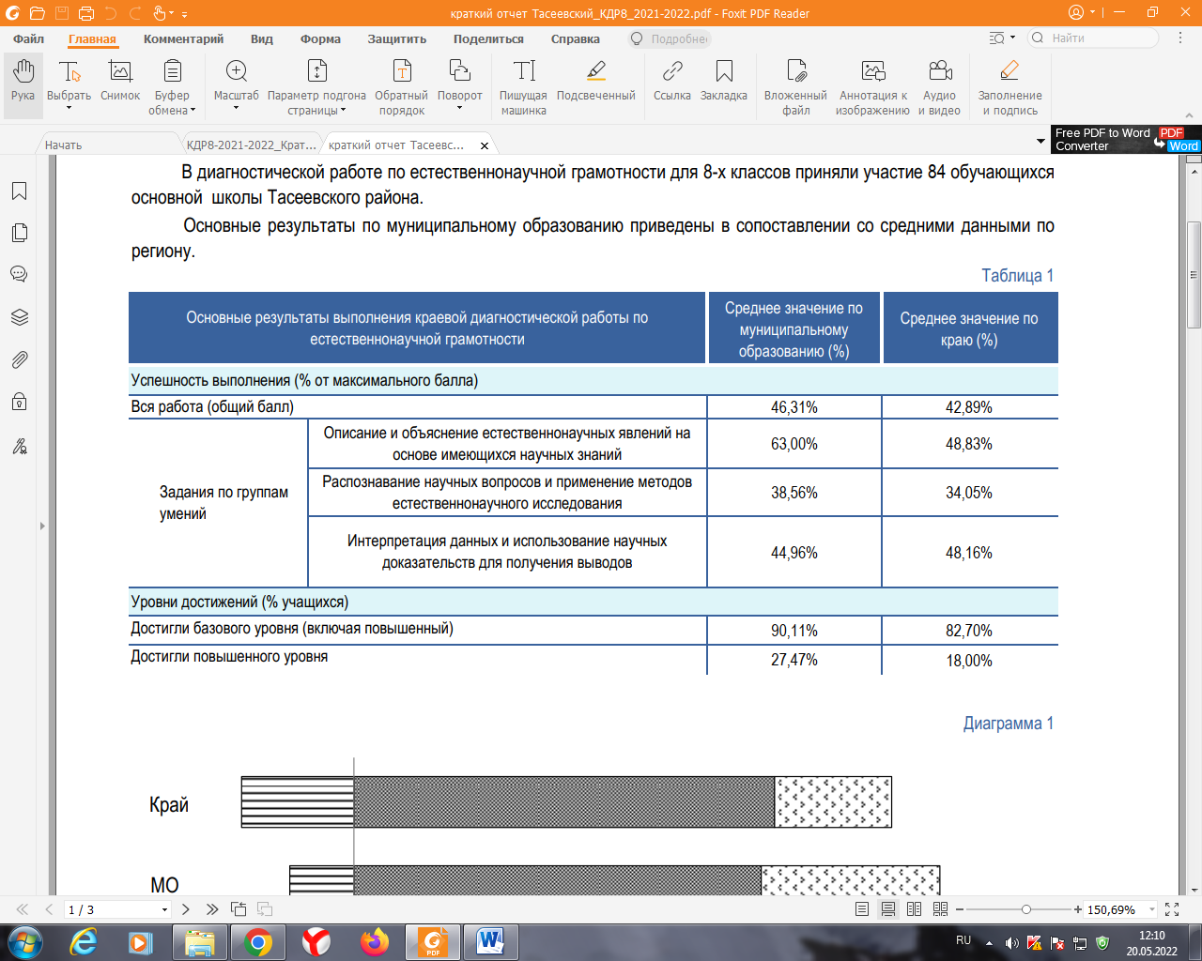

*Таблица 2.* Средний процент освоения основных групп умений в разрезе школ Тасеевского района

|  |  |  |  |
| --- | --- | --- | --- |
| Название ОО | Средний процент освоения основных групп умений | | |
| 1 группа | 2 группа | 3 группа |
| Средний процент освоения основных групп умений по региону | 48,83 | 34,05 | 48,16 |
| МБОУ Тасеевская СОШ №1 | 60,61 | 39,43 | 47,41 |
| Фил МБОУ Тасеевская СОШ №1 Луговская ООШ | 100 | 40 | 70 |
| МБОУ Тасеевская СОШ №2 | 62,44 | 40,29 | 50,36 |
| Фил Тасеевская СОШ №2 Вахрушевския ООШ | - | - | - |
| МБОУ Суховская СОШ №3 | 56,67 | 36,00 | 30,00 |
| МБОУ Сивохинская №5 | 72,22 | 56,67 | 43,33 |
| МБОУ Веселовская СОШ №7 | - | - | - |
| МБОУ Фаначетская СОШ №9 | - | - | - |
| МБОУ Троицкая СОШ № 8 | - | - | - |

Средний процент выполнения диагностической работы по естественнонаучной грамотности в районе составил 46,31%, в 2020-2021 учебном году –32,06%, в 2019-2020- 43,64 %.

В КДР8 распределяют участников по трем уровням достижений:

- Ниже базового;

- Базовый;

- Повышенный.

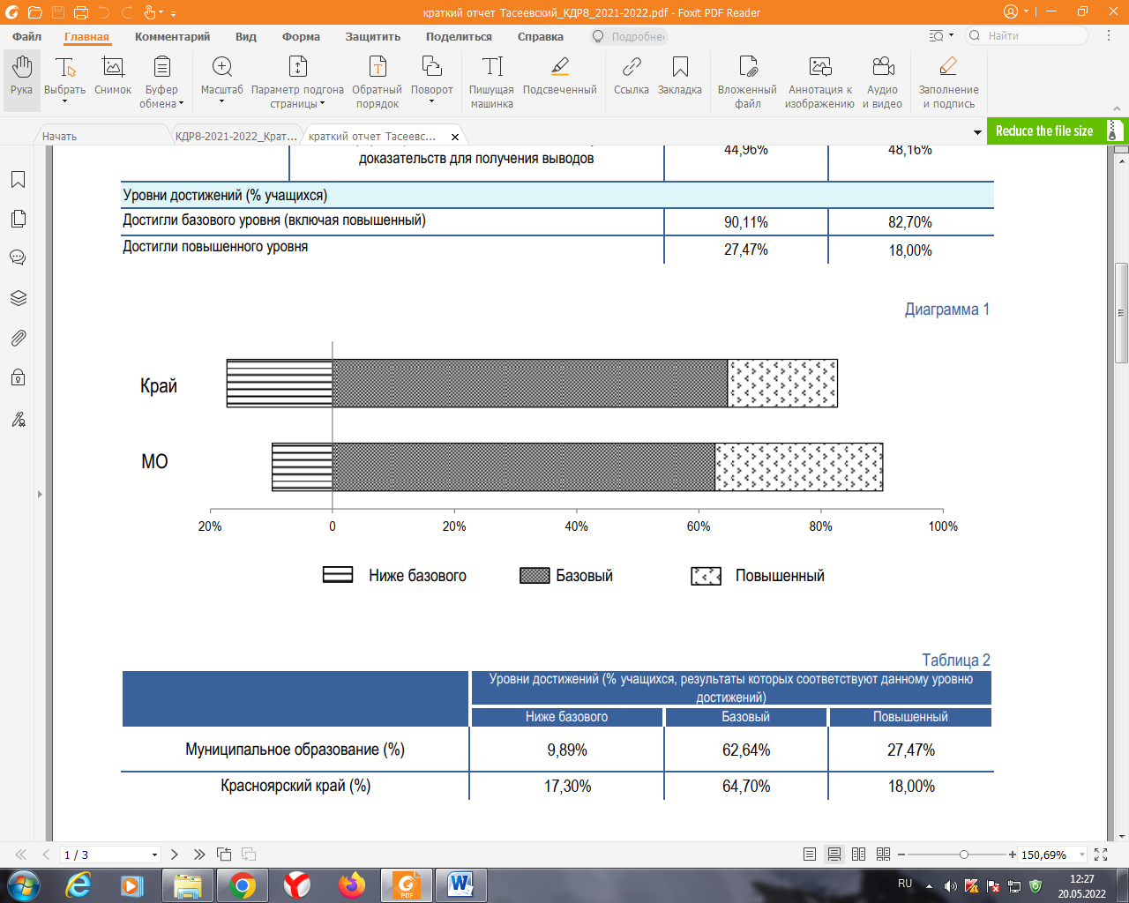

*Таблица 3.*

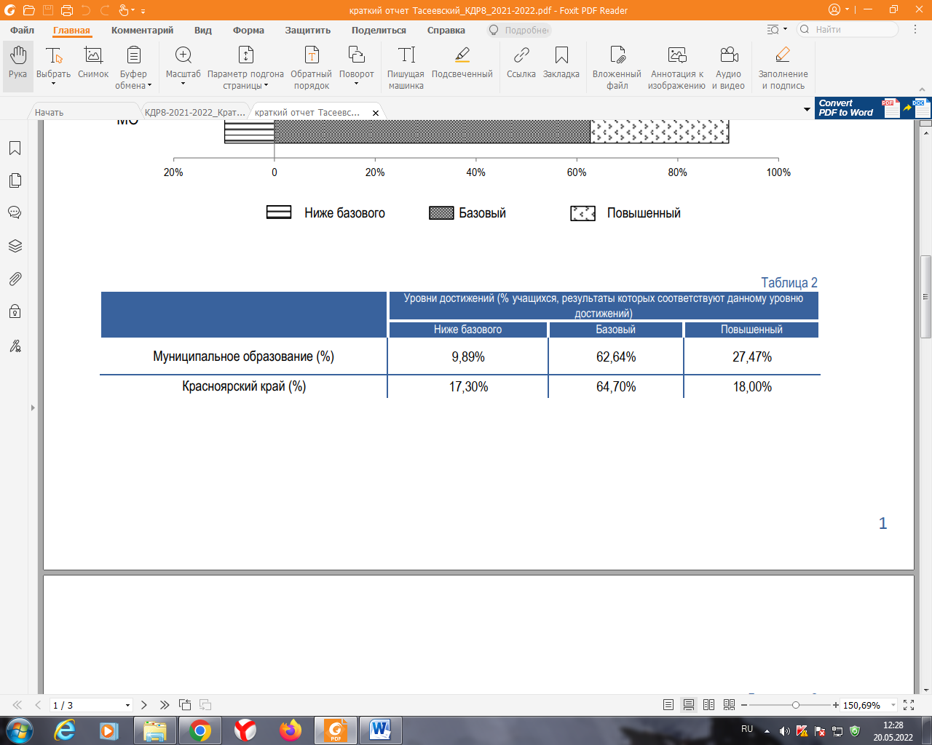

*Таблица 4.* Уровни достижений в разрезе школ Тасеевского района

|  |  |  |  |
| --- | --- | --- | --- |
| Название ОО | Уровни достижений (% учащихся, результаты которых соответствуют данному уровню достижений) | | |
| Ниже базового | Базовый | Повышенный |
| Уровни достижения по региону | 17,30 | 64,70 | 18,00 |
| МБОУ Тасеевская СОШ №1 | 25,4 | 57,81 | 16,8 |
| Фил МБОУ Тасеевская СОШ №1 Луговская ООШ | 0 | 0 | 100 |
| МБОУ Тасеевская СОШ №2 | 6,34 | 70,29 | 23,37 |
| Фил Тасеевская СОШ №2 Вахрушевския ООШ | - | - | - |
| МБОУ Суховская СОШ №3 | 0 | 100 | 0 |
| МБОУ Сивохинская №5 | 0 | 66,67 | 33,33 |
| МБОУ Веселовская СОШ №7 | - | - | - |
| МБОУ Фаначетская СОШ №9 | - | - | - |
| МБОУ Троицкая СОШ № 8 | - | - | - |

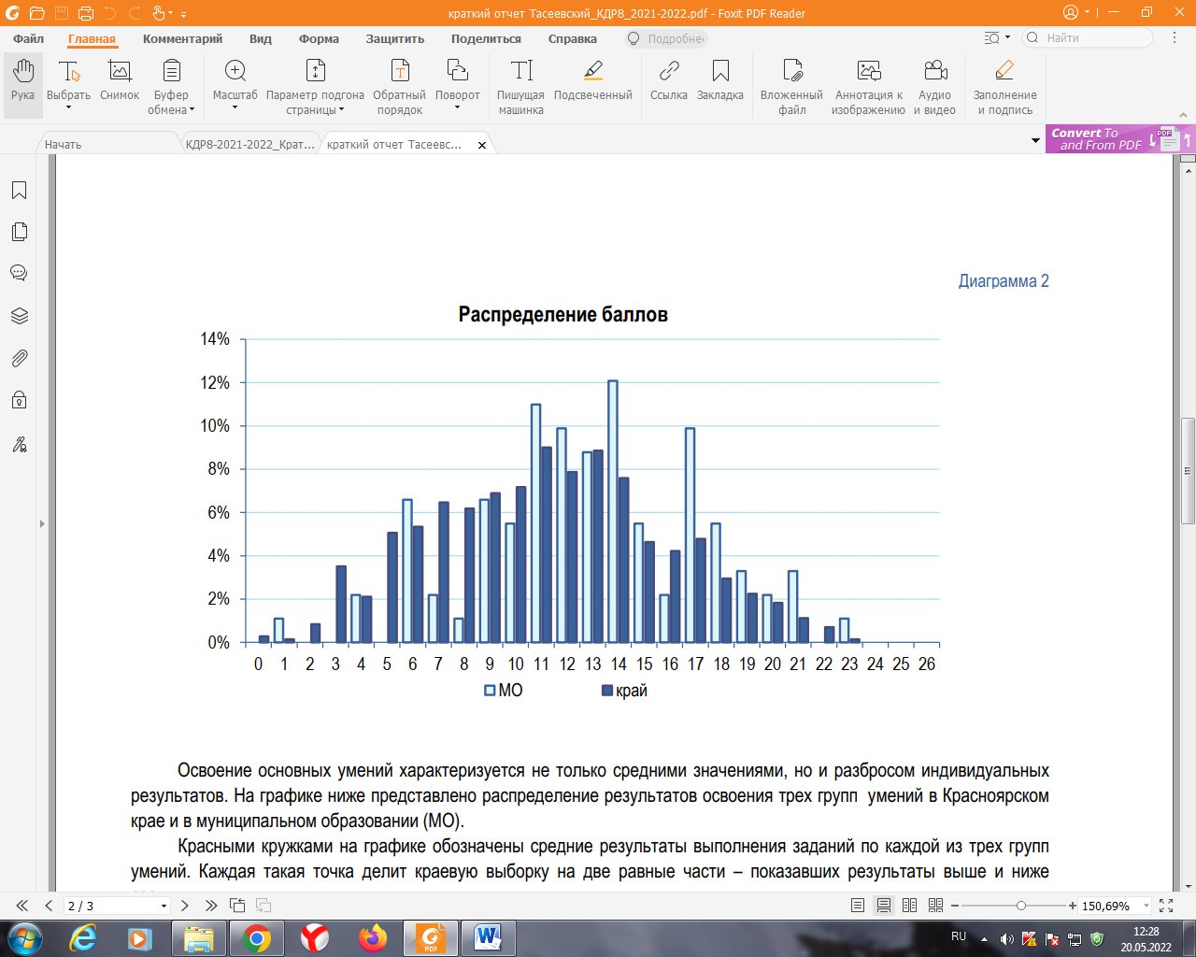

Освоение основных умений характеризуется не только средними значениями, но и разбросом индивидуальных результатов. На графике ниже представлено распределение результатов освоения трех групп умений в Красноярском крае и в Тасеевском районе.

Красными кружками на графике обозначены средние результаты выполнения заданий по каждой из трех групп умений. Каждая такая точка делит краевую выборку на две равные части – показавших результаты выше и ниже средних.

Красными квадратами отмечены аналогичные средние результаты, но уже для муниципальной системы.

Сплошной синей линией обозначены границы интервалов, в которых находятся результаты выполнения заданий каждой из групп умений половины восьмиклассников края: 25% из них лежат в интервале от красной точки до верхней сплошной линии, 25% – от красной точки до нижней сплошной линии. Еще 25% результатов учеников находятся ниже этого интервала, и 25% – выше, в незакрашенном поле или в точке, соответствующей максимальному баллу.

Аналогичные интервалы для муниципальных результатов обозначены красными штрихами.

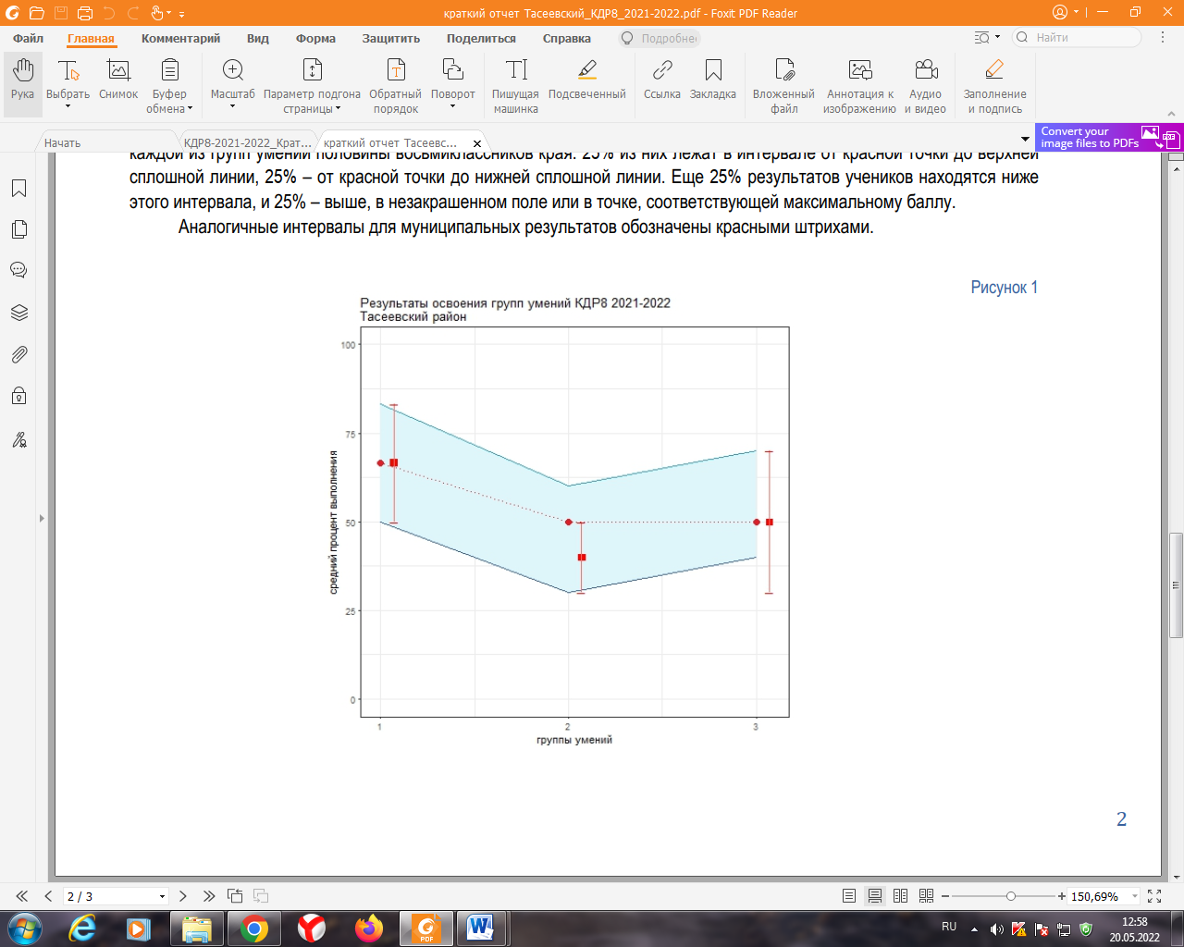

Как показывает график, в регионе в целом разброс индивидуальных результатов по всем группам умений относительно небольшой. Это означает, что показатели освоения основных умений в разных группах школ, в разных территориях близки. Самые низкие результаты показаны по 2-й группе умений (распознавание научных вопросов и применение методов естественнонаучного исследования). Чуть выше результаты по 3-й группе (интерпретация данных и использование научных доказательств для получения выводов) - за счет того, что по этой группе меньше доля низких результатов. Самые высокие результаты показаны по 1-й группе умений (описание и объяснение естественнонаучных явлений на основе имеющихся научных знаний).

Результаты деятельности образовательных организаций устойчиво зависят не только от их собственных характеристик (кадры, тип ОО и т. п.), но и от социально–демографических условий. В связи с этим при анализе деятельности школ необходимо учитывать эти обстоятельства.

Вместе с данными о выполнении заданий краевой диагностической работы по естественнонаучной грамотности для учащихся 8-го класса (КДР8) были собраны 18 показателей, позволяющих охарактеризовать различные аспекты социального состава обучающихся. Значимое влияние на результаты КДР8 оказали 6 факторов. Факторы и направление их влияния на результаты – положительное или отрицательное, представлены в таблице 1.

*Таблица 5* **Факторы, оказавшие значимое влияние на результаты КДР8 в 2021-2022 уч. г.**

|  |  |
| --- | --- |
| Фактор | Направление влияния |
| доля обучающихся из семей, где только один из родителей имеет высшее образование | положительное |
| доля учащихся, у которых оба родителя имеют высшее образование | положительное |
| доля учащихся, состоящих на внутришкольном учете | отрицательное |
| доля обучающихся из многодетных семей (3 и более детей) | отрицательное |
| доля обучающихся из семей, проживающих в неблагоустроенном и частично благоустроенном жилье | отрицательное |
| доля обучающихся, состоящих на учете в комиссиях по делам несовершеннолетних | отрицательное |

Как видно из таблицы 1, в 2021-2022 учебном году увеличивает вероятность получения высоких результатов по КДР8 такие факторы, как доля учеников из семей, где один или оба родителя имеют высшее образование. Отрицательное влияние оказывала доля учащихся из многодетных семей; из семей, проживающих в неблагоустроенном и частично благоустроенном жилье; а также доля учеников, состоящих на внутришкольном учете или на учете в комиссии по делам несовершеннолетних.

Факторы, приведенные в таблице 2, не оказали статистически значимого влияния на результаты КДР8 в 2021-2022 учебном году.

*Таблица 6* **Факторы, не оказавшие значимого влияния на результаты КДР8 в 2021-2022 уч. г.**

|  |
| --- |
| Фактор |
| доля учащихся, проживающих в приемных семьях (в т.ч. находящиеся под опекой) |
| доля обучающихся из неполных семей (воспитываются одним родителем) |
| доля обучающихся из семей, где один из родителей является безработным |
| доля обучающихся из семей, где оба родителя являются безработными |
| доля обучающихся из семей, где один из родителей является инвалидом |
| доля учащихся из семей, в которых доход на одного члена семьи ниже прожиточного минимума |
| доля обучающихся из семей, проживающих в благоустроенном жилье |
| доля детей-инвалидов и детей, обучающихся по адаптированным программам |
| доля обучающихся, для которых русский язык не является родным |
| доля обучающихся из семей, находящихся в социально опасном положении |

На результаты КДР8 оказывает влияние тип образовательной организации. В образовательных организациях с особым статусом (гимназии (в т. ч. мариинские), кадетские корпуса и Школа космонавтики, лицеи, средние общеобразовательные школы с углубленным изучением отдельных предметов) вероятность получения высоких результатов более высока, чем в образовательных организациях других типов.

Результаты краевой диагностической работы по естественнонаучной грамотности для 8-го класса с учетом индекса образовательных условий (ИОУ) для школ Тасеевского района представлены в виде диаграммы.

*На диаграмме* представлены *результаты всех школ муниципалитета на фоне всех школ края* с учетом ИОУ. Результаты каждой школы края обозначены точкой, координаты которой определяются следующими значениями: по вертикали (оси *y*) – средний процент тестового балла школы (класса) в КДР8, по горизонтали (оси *х*) – индекс образовательных условий. Чем благополучнее условия для учеников данной школы (класса), тем выше ИОУ школы (класса) и тем правее расположена точка.

Результаты КДР8 Тасеевского района с учетом ИОУ обозначены на диаграмме ярко синими точками.

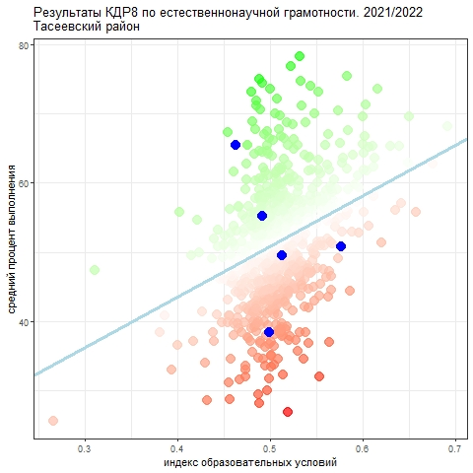

|  |  |  |  |  |
| --- | --- | --- | --- | --- |
| **Название ОО** | **Количество участников КДР8** | **Средний процент выполнения** | **Индекс образовательных условий** | **Отклонение среднего процента выполнения от статистически ожидаемого** |
| фил МБОУ Тасеевская СОШ №1 Луговская ООШ | 1 | 65,3846154 | 0,462896 | 17,14156 |
| МБОУ Сивохинская СОШ №5 | 3 | 55,1282051 | 0,491365 | 4,805614 |
| МБОУ Суховская СОШ №3 | 6 | 38,4615385 | 0,498483 | -12,3809 |
| МБОУ Тасеевская СОШ №1 | 53 | 50,7364975 | 0,576802 | -5,8268 |
| МБОУ Тасеевская СОШ №2 | 36 | 49,4505495 | 0,512619 | -2,42449 |

С помощью данных таблицы можно идентифицировать каждую из точек, представленных на диаграмме, увидеть, в каких условиях находится каждая школа Тасеевского района и какой результат она продемонстрировала. Результат ниже статистически ожидаемого в МБОУ «Тасеевская СОШ №1», МБОУ «Тасеевская СОШ №2» и МБОУ «Суховская СОШ №3».

Величина отклонения среднего процента тестового балла от статистически ожидаемого показывает, насколько продемонстрированный результат отличается от ожидаемого с учетом всех значимых факторов.

Знак «+» или «-» характеризует направление отклонения: «+» означает, что продемонстрированы результаты выше ожидаемых, «-» – результаты ниже ожидаемых.

Анализируя приведенные данные, необходимо ответить на вопросы:

1) объективно ли муниципальные данные отражают положение дел. Об этом можно судить в том числе по диаграмме 2 "Распределение баллов": если, распределение баллов в муниципальной системе заметно отличается от нормального, это может говорить о необъективности проведения процедуры или проверки работ учеников;

2) в чем специфика ситуации в муниципальной системе образования с точки зрения средних значений и распределения результатов по группам умений;

3) что можно сделать для улучшения результатов, для формирования единой естественнонаучной картины мира средствами разных предметов.

Администрации образовательных организаций, в которых выявлены работы пониженного уровня (ниже базы), необходимо проанализировать причины и составить развернутый план систематической методической работы в данном направлении.

Руководителям методических объединений учителей естественнонаучного направления необходимо обсудить результаты выполнения краевой диагностической работы по естественнонаучной грамотности, наметить план методической работы по корректировке методов и приемов формирования умений. Формировать методическую копилку с методами и приемами, дающими стабильный положительный результат. Подготовить методические семинары с участием успешных учителей и приглашенных специалистов, совместное проектирование стратегии работы.